МИНОБРНАУКИ РОССИИ
Санкт-Петербургский государственный
электротехнический университет
«ЛЭТИ» им. В.И. Ульянова (Ленина)
Кафедра МО ЭВМ

отчет
по лабораторной работе №7
по дисциплине «Операционные системы»
Тема: Построение модуля оверлейной структуры

Студентка гр. 9382 |  | Голубева В.П.
Преподаватель |  | Ефремов М.А.

Санкт-Петербург
2021
Цель работы.
Исследование возможности построения загрузочного модуля оверлейной структуры. Исследуется структура оверлейного сегмента и способ загрузки и выполнения оверлейных сегментов.

Постановка задачи.
Шаг 1. Для выполнения лабораторной работы необходимо написать и отладить программный модуль типа .EXE, который выполняет функции:
1) Освобождает память для загрузки оверлеев.
2) Читает размер файла оверлея и запрашивает обьем памяти, достаточный для его загрузки.
3) Файл оверлейного сегмента загружается и выполняется.
4) Освобождается память, отведенная для оверлейного сегмента.
5) Затем действия 1)-4) выполняются для следующего оверлейного сегмента.
Шаг 2. Также необходимо написать и отладить оверлейные сегменты. Оверлейный сегмент выводит адрес сегмента, в который он загружен.
Шаг 3. Запустите отлаженное приложение. Оверлейные сегменты должны загружаться с одного и того же адреса, перекрывая друг друга.
Шаг 4. Запустите приложение из другого каталога. Приложение должно быть выполнено успешно.
Шаг 5. Запустите приложение в случае, когда одного оверлея нет в каталоге. Приложение должно закончиться аварийно.
Шаг 6. Занесите полученные результаты в виде скриншотов в отчет. Оформите отчет в соответствии с требованиями.

Выполение работы.
Запустим программу из директории с оверлеями. Результат можно посмотреть в Рисунке 1.

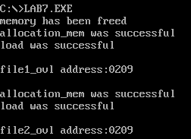

Рисунок 1. Запуск программы из директории с оверлеями

Теперь запустим программу, находясь в другой директории.

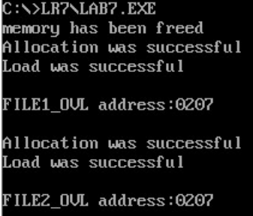

Рисунок 2. Запуск программы во время нахождения в другой директории

Теперь запустим программу при условии, что первый оверлей находится в другой диретории.
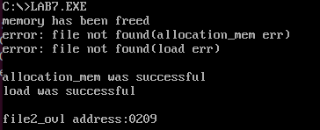

Рисунок 3. Запуск программы при условии, что первый оверлей находится в другой директории

Теперь запустим программу при условии, что второй оверлей находится в другой диретории.
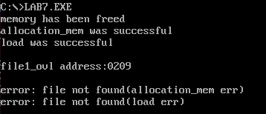

Рисунок 4. Запуск программы при условии, что второй оверлей находится в другой директории
Теперь запустим программу при условии, что оба оверлея находятся в другой директории.
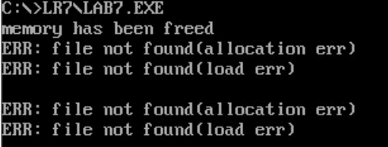

Рисунок 5. Запуск программы при условии, что оба оверлея находятся в другой директории

Ответы на контрольные вопросы.
Контрольные вопросы по лабораторной работе №7
1) Как должна быть устроена программа, если в качестве оверлейного сегмента использовать .СОМ модули?
Ответ: В COM-модуле после записи значений регистров в стек, необходимо поместить значение регистра CS в регистр DS, так как адрес сегмента данных совпадает с адресом сегмента кода, кроме того необходимо добавить 100h, т.к. изначально данные сегменты настроены на PSP.

Вывод.
Была исследована структура, способ загрузки и выполнение оверлейных сегментов.

